УТВЕРЖДАЮ

Заместитель руководителя МТУ по надзору
за ЯРБ Сибири и Дальнего Востока
Ростехнадзора
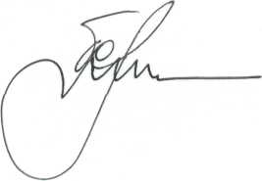
В.Т. Бородулин
22 апреля 2019 года

Программа
проведения публичного обсуждения результатов правоприменительной практики
отделов МТУ по надзору за ЯРБ Сибири и Дальнего Востока Ростехнадзора
в ДФО за I квартал 2019 года

Дата проведения: 20 июня 2019 года

№ п/п | Наименование  мероприятий | Время | Ответственный
1 | Регистрация участников | 09.45-10.00 | Кравцова И.Г.
2 | Приветствие участников совещания и доведение программы публичного обсуждения результатов правоприменительной практики в 1 квартале 2019 г. | 10.00-10.10 | Заместитель  руководителя  управления  Бородулин В.Т.
3 | Презентация доклада «Результаты правоприменительной практики контрольно-надзорной деятельности отделов Межрегионального территориального управления по надзору за ядерной и радиационной безопасностью Сибири и Дальнего Востока Ростехнадзора в Дальневосточном федеральном округе, за I квартал 2019 года» | 10.10-11.00 | Заместитель  руководителя  управления  Бородулин В.Т.
4 | Обсуждение проблемных вопросов, выявленных в ходе контрольно-надзорной деятельности в 1 квартале 2019 г.  Обсуждение поступивших вопросов участников совещания, в том числе направленных дистанционно в ХОН РБ | 11.00-12.00 | Заместитель  руководителя  управления  Бородулин В.Т.,  начальник ХОН РБ  Шамаль Т.Т.
5 | Проведение анкетирования участников совещания | 12.00-12.20 | Начальник ХОН РБ  Шамаль Т.Т.
6 | Выступления участников совещания | 12.20-13.00 | Представители  поднадзорных субъектов
7 | Подведение итогов публичного обсуждения результатов правоприменительной практики в 1 квартале 2019 г. | 13.00-13.10 | Заместитель  руководителя  управления  Бородулин В.Т.

Начальник ХОН РБ 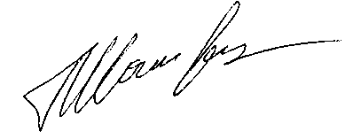 Т.Т. Шамаль

